**新 书 推 荐**

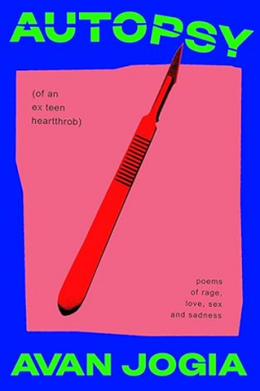**中文书名：****《自检报告（前青少年偶像的自我剖析）》**

**英文书名：Autopsy (of an Ex-Teen Heartthrob)**

**作 者：Avan Jogia**

**出 版 社：S&S/Gallery**

**代理公司：ANA/Jessica Wu**

**页 数：256页**

**出版时间：2025年2月**

**代理地区：中国大陆、台湾**

**审读资料：电子稿**

**类 型：家庭关系/诗集**

**#70 in American Poetry (Kindle Store)**

**#299 in Biographies of Actors & Entertainers**

**#513 in American Poetry (Books)**

**内容简介：**

作家、导演兼演员阿万·乔贾（Avan Jogia）带来一本明媚而犀利的诗集，关于名望、愤怒、爱与悲伤。这是对现代社会的犀利解剖，适合拉娜·德尔·雷（Lana Del Rey）和阿提库斯（Atticus）粉丝阅读。

阿万·乔贾在青少年时期就成为了偶像。他在互联网兴起，Instagram和Twitter的早期就走入聚光灯下，那时还不是人人成名的互联网时代。他在这聚光灯下度过了自己的年少时光，写作并观察着名人崇拜的现象，这种崇拜既滑稽、荒谬，有时又充满阴暗。毕竟，在他还没有机会决定自己是谁之前，就已经被偶像化了。

如今，他将诗歌集结成一本书，深刻剖析自我，这也是他迄今为止最坦率和诚实的作品。《自检报告（前青少年偶像的自我剖析）》部分是酒醉的、因失恋而愤怒的表达，部分则是对名望本质的个人反思。这是一部尖锐、独具魅力的诗集，探讨了阿万与自我、偶像崇拜、以爱为敬、以愤怒为祈祷，以及化悲伤为忏悔的关系。

通过生动的意象（以及令人震惊的坦诚），阿万剖开了自己，审视他所崇拜的虚假神明，他曾犯下的过错，并挖掘出一个所有人都熟悉的阿万：一个在寻找治愈痛苦、修补不安全感伤痕、以及满足对爱的渴望的人。

**作者简介：**

**阿万·乔贾（Avan Jogia）**是一位横跨电影、写作和音乐领域的艺术家。他在加拿大长大，父亲是印度裔英国人，母亲是英裔爱尔兰人。他的作品曾登上各大杂志，如*Vogue、GQ、W Magazine、Parade、OUT Magazine*，并被新闻聚合网站Buzzfeed和《赫芬顿邮报》报道。《交织的情感》是他的第一本诗集。

**感谢您的阅读！**

**请将反馈信息发至：版权负责人**

**Email**：**[Rights@nurnberg.com.cn](mailto:Rights@nurnberg.com.cn)**

安德鲁·纳伯格联合国际有限公司北京代表处

北京市海淀区中关村大街甲59号中国人民大学文化大厦1705室, 邮编：100872

电话：010-82504106, 传真：010-82504200

公司网址：[http://www.nurnberg.com.cn](http://www.nurnberg.com.cn/)

书目下载：<http://www.nurnberg.com.cn/booklist_zh/list.aspx>

书讯浏览：<http://www.nurnberg.com.cn/book/book.aspx>

视频推荐：<http://www.nurnberg.com.cn/video/video.aspx>

豆瓣小站：<http://site.douban.com/110577/>

新浪微博：[安德鲁纳伯格公司的微博_微博 (weibo.com)](https://weibo.com/1877653117/profile?topnav=1&wvr=6)

微信订阅号：ANABJ2002

